太陽の塔内部展示について

**１.生命の樹について**

　○万博開催当時（日本万国博覧会公式ガイドブックより）

生命をささえるエネルギーの象徴で、未来に向かって伸びていく生命の強　さを表現。（高さ４５ｍ）

単細胞の原生生物から人間が誕生するまでを年代ごとに代表的な生物の模型で表示。

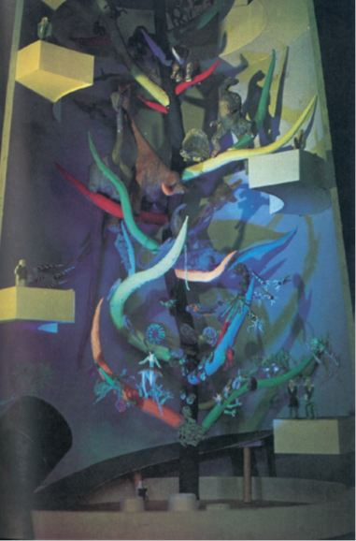　　　地階の原生生物から、三葉虫時代、魚類時代、両性類時代、爬虫類時代、哺乳類時代へと進化のあとをたどりながら昇る構造となっていた。

○今回の工事

・万博当時の生物模型３００体のうち約２００体を再生もしくは新規製作。

・再生もしくは新規製作する主な生物模型

　　　海ゆり、ポリプ、三葉虫、アンモナイト、ブロントサウルス、プテラノドン、マンモス、ゴリラ、オラウータン、チンパンジー、ネアンデルタール人、クロマニヨン人

・万博当時は生物群の一部を作動させていたが、工事後も日常的なメンテナンスが物理的に不可能であるため作動させない。

**資料４－２**

**２.プロローグ展示について（案１のみ）**

　○万博開催当時

　　空中・地上・地下の空間に、それぞれ未来・現在・過去をテーマとする作品を展示。

　　《テーマ館の構成》

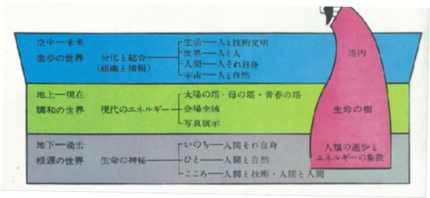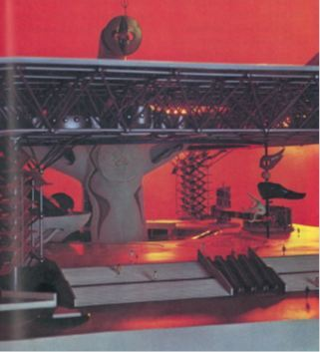

　《地下の展示（「いのち」、「ひと」、「いのり」）》

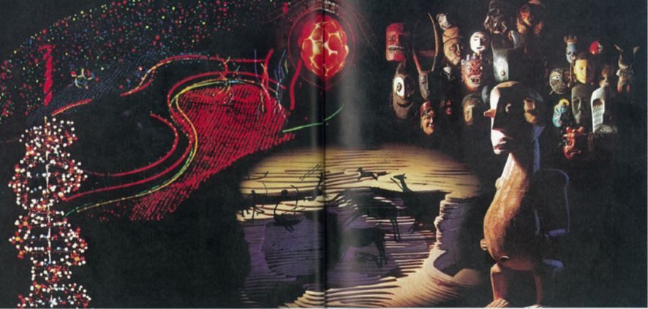

　○今回の工事について（案１のみ）

　　・入り口から導入回廊を経て生命の樹にいたる途中に展示室を設ける。

　　・展示室には、『太陽の塔の製作過程（エスキース、構想についての解説）』、『テーマ館の模型』、『地下展示の各部屋「いのち」、「ひと」、「いのり」）の展示物の模型』、『テーマ館建設時のエピソード』、『順路に沿ったテーマ展示の映像』などを設置する。